Оплачивать услуги по обращению с твердыми коммунальными отходами – легко!

Оплата услуг осуществляется ежемесячно по платежным документам, выставляемым информационно-расчетными центрами, с которыми ООО «Нижэкология-НН» заключены соответствующие договоры на предоставление комплекса услуг по ведению расчетов с Потребителями.

При этом, Потребитель имеет возможность выбрать удобный вариант для внесения платы:
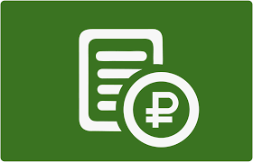
- Оплата услуг по QR или штрихкоду, указанному в платежных документах (квитанциях) на оплату жилищно-коммунальных услуг, получаемых ежемесячно Потребителем

- Путем подключения услуги «Автоплатеж», то есть автоматическое исполнение Банком распоряжений Плательщика (Потребителя) о Переводах со счета банковской карты, эмитированный Банком, в определенную дату или период в сумме, указанной Плательщиком

- Во всех отделениях Сбербанка России, через терминалы самообслуживания Сбербанка России, а также посредством банковской карты через сервис "Сбербанк-онлайн" по реквизитам, указанным в квитанции.

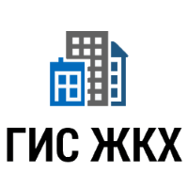

- В личном кабинете на сайте ГИС ЖКХ
https://dom.gosuslugi.ru/

- По реквизитам счета ООО «Нижэкология-НН»
в Волго-Вятком Банке ПАО «Сбербанк»
Расчетный счет: 40702810742000039187
в ВОЛГО-ВЯТСКИЙ БАНК ПАО СБЕРБАНК
к/с 30101810900000000603 БИК 042202603
ИНН 5261098663/ КПП 526201001
ОГРН 1155261002720 ОКПО 48320961
Юридический адрес:
603105 г.Н.Новгород ул.Ошарская д.95 помещение П3
Фактический адрес:
603105 г.Н.Новгород ул.Ошарская д.95 помещение П3
Тел./факс: 8 (831) 265-39-89, 265-30-00
Адрес сайта: http://nizhecologia-nn.ru/
e-mail: office@nizhecologia-nn.ru

Обращаем внимание Потребителей, что нормами действующего законодательства предусмотрено, что плата за жилое помещение и коммунальные услуги вносится ежемесячно до 10 числа месяца, следующего за истекшим месяцем.

Для полной и своевременной оплаты услуг, региональный оператор рекомендует уточнять сведения о номере лицевого счета, сумме подлежащей оплате и сроках её внесения в выставляемых Вам платежных документах.

